АДМИНИСТРАЦИЯ ЛЕНИНГРАДСКОЙ ОБЛАСТИ

И Н Ф О Р М А Ц И Я
о развитии рынка труда
Ленинградской области
в марте 2022 года

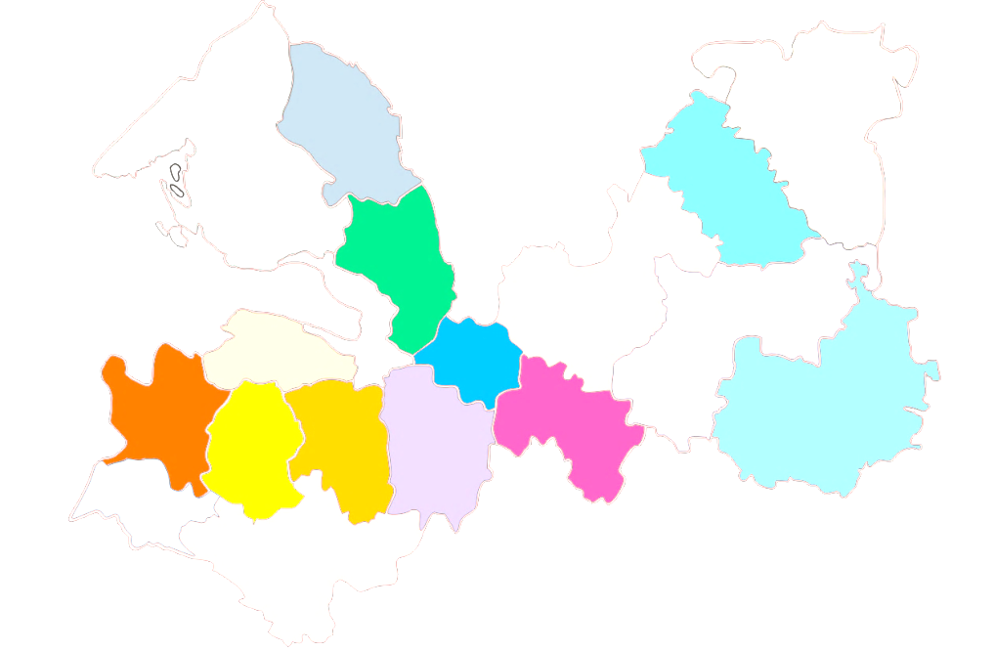

2022

Информация о развитии рынка труда
Ленинградской области

В марте 2022 года в условиях сохранявшейся стабильной ситуации на рынке труда Ленинградской области наблюдалось незначительное увеличение численности безработных граждан, зарегистрированных в службе занятости, уровень регистрируемой безработицы остался без изменений.
Гражданами, обратившимися в службу занятости населения подано 8223 заявления о предоставлении государственных услуг (в марте 2021 года 7486 заявлений) (далее – госуслуга) (таблица 1).
Обратились за госуслугой по:
- содействию в поиске подходящей работы – 2633 человека (каждый третий, из числа граждан, подавших заявление о предоставлении госуслуг), на 1384 человека меньше, чем в марте 2021 года (4017 человек);
- профессиональной ориентации – 4813 человек.
Безработными признаны 1068 человек (таблица 3), на 725 человек меньше, чем в марте 2021 года (1793 человека), которым назначена социальная выплата в виде пособия по безработице (таблица 4).
С регистрационного учета сняты по различным причинам 2204 человека (в марте 2021 года 9456 человек), из числа граждан, обратившихся в целях поиска подходящей работы, в т.ч. 974 безработных гражданина (в марте 2021 года 11369 человек).
При содействии службы занятости населения в марте трудоустроено на все виды работ 815 человек (таблица 5), из них: 470 человек (58%) безработные граждане, 345 человек (42%) ищущие работу граждане, в том числе в период до признания их безработными, т.е. в течение нескольких дней.

На 1 апреля 2022 года на учете в службе занятости населения
состояло 5693 человека, ищущих работу:

- на 317 человек больше, чем на 1 января 2022 года
- на 437 человек больше, чем на 1 марта 2022 года
- на 11475 человек меньше, чем на 1 апреля 2021 года

В январе-марте 2022 года служба занятости населения работала:
- с 14741 гражданином подавшим заявление о предоставлении госуслуг, из них: почти каждый второй гражданин обратился за содействием в поиске подходящей работы – 5556 человек;
- трудоустроено при содействии службы занятости на все виды работ 1765 человек;
- получили госуслугу по профориентации 8720 граждан;
- по направлению органов службы занятости приступило к обучению 329 безработных граждан, завершили – 124 человека;
- по заявкам работодателей на опережающее обучение направлено 172 работника из 3 предприятий;

- пособие по безработице назначено 2979 безработным гражданам;
- эффективность трудоустройства граждан (отношение трудоустроенных граждан к ищущим работу гражданам обратившимся в службу занятости населения) – 31,8%.

Спрос на рабочую силу

На 1 апреля 2022 года текущий спрос на рабочую силу составил 57370 единиц, что на 625 единиц меньше, чем в начале марта 2022 года
(57995 единиц).
Вакансии представлены по 1197 наименованиям профессий и специальностям от 2400 работодателей, 46129 вакансий (80,4%) по рабочим профессиям, 11241 вакансия (19,6%) относятся к специальностям инженерно-технических работников и служащих.
Из 57370 вакансий – 6472 единицы заявлены под формирование кадрового резерва предприятий – перспективная потребность рабочей силы.
Из действующих на отчетную дату вакансий - 34156 единиц
от 25 организаций, участвующих в мероприятиях по привлечению иностранной рабочей силы, наибольшее число вакансий (30101 единица) представлено работодателями Кингисеппского муниципального района (прием на работу российских граждан - жителей региона, безусловно, в приоритетном порядке).
Таким образом, из 57370 вакансий, актуальны для направления на них граждан 16742 вакансии.
Текущий спрос на рабочую силу по сравнению с началом марта увеличился
в следующих сферах:
- строительство на 642 единицы;
- деятельность в области культуры, спорта, организации досуга
и развлечений – на 82 единицы;
- государственное управление и обеспечение военной безопасности; социальное обеспечение – на 47 единиц;
- добыча полезных ископаемых – на 18 единиц;
- предоставление прочих видов услуг – на 9 единиц.
Наиболее востребованные рабочие профессии:
монтажник – 10783 вакансии (по монтажу стальных и железобетонных конструкций, наружных трубопроводов, технологических трубопроводов, оборудования предприятий химической и нефтяной промышленности, систем вентиляции, кондиционирования воздуха, пневмотранспорта и аспирации, технологического оборудования и связанных с ним конструкций и др.);
электрогазосварщик – 8223 вакансии;
слесарь – 3016 вакансий (сантехник, по сборке металлоконструкций, ремонтник, механосборочных работ, по ремонту автомобилей, сборщик и др.);
плотник – 1454 вакансии;
водитель – 1260 вакансий (автомобиля, погрузчика, автобуса);
оператор – 915 вакансий (станков с программным управлением, производственного участка, автоматических и полуавтоматических линий станков
и установок, машинного доения, окрасочно-сушильной линии и агрегата и др.).
Наиболее востребованные должности инженерно-технических работников и служащих:
мастер – 1961 вакансия;
инженер (различной специализации) – 1400 вакансий;
врач (различной категории – 498 вакансий;
педагог (преподаватель, учитель) – 483 вакансии;
военнослужащий – 471 вакансия.
Наибольшую потребность в кадрах испытывали сферы: строительство, обрабатывающие производства, государственное управление и обеспечение военной безопасности; социальное обеспечение, транспортировка и хранение, деятельность в области здравоохранения и социальных услуг.
Спрос на рабочую силу по сравнению с началом марта текущего года сократился в следующих сферах деятельности: обрабатывающие производства –
на 720 единиц; транспортировка и хранение – на 324 единицы; торговля оптовая и розничная; ремонт автотранспортных средств и мотоциклов – на 233 единицы; сельское, лесное хозяйство, охота, рыболовство и рыбоводство –
на 53 единицы; водоснабжение; водоотведение, организация сбора и утилизации отходов, деятельность по ликвидации загрязнений – на 37 единиц.

Численность безработных граждан

В марте 2022 года безработными признаны 1068 человек, что на 229 человек больше, чем в феврале 2022 года.
На 1 апреля 2022 года на учете в службе занятости населения
состояло 3903 безработных гражданина:

- на 512 человек меньше, чем на 1 января 2022 года
- на 101 человека больше, чем на 1 марта 2022 года
- на 8905 человек меньше, чем на 1 апреля 2021 года

К началу апреля 2022 года (по отношению к началу марта 2022 года) число безработных граждан:
сократилось в Волосовском, Волховском, Киришском, Лодейнопольском, Ломоносовском, Лужском, Подпорожском муниципальных районах и Сосновоборском городском округе;
незначительно увеличилось во Всеволожском, Выборгском, Гатчинском, Кингисеппском, Кировском, Приозерском, Тосненском муниципальных районах;
не изменился в Бокситогорском, Сланцевском, Тихвинском муниципальных районах.
В моногородах численность безработных граждан:
сократилось в г. Пикалево – до 58 человек (на 2 человека),
увеличилась в г. Сясьстрой – до 43 человек (на 10 человек);
не изменилась в г. Сланцы – 141 человек (таблица 4.1).

Состав безработных граждан

В общей численности безработных граждан, состоявших на учете в службе занятости населения, в начале апреля 2022 года (3903 человека):

осуществлявших трудовую деятельность – 3728 человек (95,5%), из них:
по причинам прекращения трудовой деятельности:
уволенные по собственному желанию – 2670 человек (71,6%);
уволенные по соглашению сторон – 329 человек (8,8%);
уволенные в связи с ликвидацией организации, либо прекращением деятельности индивидуальным предпринимателем – 387 человек (10,4%);
уволенные с государственной службы – 55 человек (1,5%).
по профессионально-квалификационному составу:
работавшие по профессии рабочего – 1699 человек (45,6%);
работавшие на должности служащего – 2029 человек (54,4%).
Из 3903 безработных граждан:
по возрасту:
16-17 лет – 10 человек (0,3%);
18-19 лет – 35 человек (0,9%);
20-24 года – 158 человек (4%);
25-29 лет – 317 человек (8,1%);
30-34 года – 544 человека (13,9%);
35-49 лет – 1707 человек (43,7%);
50 лет и старше – 1132 человека (29%);
по образованию:
высшее образование – 1491 человек (38,2%);
среднее проф. образование – 1322 человека (33,9%);
среднее общее образование – 580 человек (14,9%);
основное общее образование – 457 человек (11,7%);
не имеющие основного общего образования – 53 человека (1,4%);
по отдельным категориям граждан:
родителей, имеющих несовершеннолетних детей, всего – 1473 человека (37,7%);
инвалидов – 286 человек (7,3%);
граждан предпенсионного возраста – 718 человек (18,4%);
граждан, стремящихся возобновить трудовую деятельность после длительного перерыва (более одного года), – 351 человек (9%);
граждан, впервые ищущих работу (ранее не работавших), – 175 человек (4,5%).

Уровень регистрируемой безработицы

На 1 апреля 2022 года уровень регистрируемой безработицы в Ленинградской области имел значение 0,4% (таблица 3).
При среднеобластном уровне регистрируемой безработицы в начале апреля 2022 года – 0,4%, по территориям этот показатель имел значение: от 0,2% в Гатчинском, Киришском, Ломоносовском муниципальных районах и Сосновоборском городском округе и до 0,7% в Сланцевском муниципальном районе.
В 7 муниципальных районах Ленинградской области уровень регистрируемой безработицы несколько выше среднеобластного значения.

Ниже среднеобластного  (менее 0,4%) |  |  | Выше среднеобластного (более 0,4%)
№  п/п | Муниципальные  районы,  городской округ | Уровень  рег. безработицы, % | №  п/п | Муниципальные  районы | Уровень  рег. безработицы, %
1. | Гатчинский | 0,2 | 1. | Тихвинский | 0,5
2. | Ломоносовский | 0,2 | 2. | Приозерский | 0,5
3. | Киришский | 0,2 | 3. | Лодейнопольский | 0,6
4. | Сосновоборский г.о. | 0,2 | 4. | Лужский | 0,6
5. | Кировский | 0,3 | 5. | Волосовский | 0,6
6. | Волховский | 0,3 | 6. | Бокситогорский | 0,6
7. | Выборгский | 0,3 | 7. | Сланцевский | 0,7
8. | Кингисеппский | 0,4
9. | Всеволожский | 0,4
10. | Тосненский | 0,4
11. | Подпорожский | 0,4
По сравнению с началом марта 2022 года уровень регистрируемой безработицы:
незначительно увеличился в Кингисеппском муниципальном районе;
сократилось в Лодейнопольском муниципальном районе и Сосновоборском городском округе.
не изменился Бокситогорском, Волосовском, Волховском, Всеволожском, Выборгском, Гатчинском, Киришском, Кировском, Ломоносовском, Лужском, Подпорожском, Приозерском, Сланцевском, Тихвинском, Тосненском муниципальных районах.

Социальное партнерство в сфере труда

На 1 апреля 2022 года в Ленинградской области действовали 1020 уведомительно зарегистрированных коллективных договора, которыми охвачено 182,7 тыс. работающих граждан.

Государственное управление охраной труда

В марте 2022 года представители комитета приняли участие в работе комиссий по расследованию несчастных случаев в 4 организациях Ленинградской области, из них: со смертельным исходом – в трех организациях, с тяжелым исходом – в одной организации.
В рамках реализации мероприятий по организационно – техническому обеспечению работы Ленинградской областной Межведомственной комиссии по охране труда, 25 марта 2022 года комитетом организовано
и проведено заседание Ленинградской областной Межведомственной комиссии по охране труда, на котором рассматривались следующие вопросы:
«О состоянии условий труда и профессиональной заболеваемости
на территории Ленинградской области»;
«Рассмотрение внесенных изменений в раздел X «Охрана труда» Трудового кодекса Российской Федерации в части касающихся расследования несчастных случаев на производстве»;
«Информирование о состоянии производственного травматизма
на территории Ленинградской области за 2021 год. О профилактике производственного травматизма при выполнении высотных работ»;
«Рассмотрение внесенных изменений в раздел Х «Охрана труда» Трудового кодекса Российской Федерации в части касающихся расследования несчастных случаев на производстве».
В работе комиссии приняли участие представители Министерства труда и социальной защиты населения Российской Федерации, представители органов исполнительной власти Ленинградской области, Ленинградского регионального отделения Фонда социального страхования Российской Федерации, регионального объединения работодателей «Союз промышленников и предпринимателей Ленинградской области», Государственной инспекции труда в Ленинградской области, Управления Федеральной службы по надзору в сфере защиты прав потребителей и благополучия человека по Ленинградской области, общественной организации «Межрегиональное Санкт-Петербурга и Ленинградской области объединение организаций профсоюзов «Ленинградская Федерация Профсоюзов», Профсоюза работников здравоохранения Российской Федерации, бюджетного учреждения здравоохранения Ленинградской области «Центр профессиональной патологии», ГКУЗ ЛО «Центр общественного здоровья», а также представители ГУ МЧС России по Ленинградской области.
Также, в рамках мероприятий «Года команды 47» комитет организовал конкурс детского рисунка по охране труда «47 регион – территория безопасного труда!». Комитетом было проведено информирование жителей Ленинградской области о проводимом на конкурсе и осуществление сбора детских работ. На 31 марта 2022 года на конкурс заявлено 152 работы.
В целях совершенствования работы по обеспечению на территории Ленинградской области безопасных условий труда, отвечающих требованиям сохранения жизни и здоровья работников в процессе трудовой деятельности,
а также в рамках исполнения Плана реализации в 2022 году в Ленинградской области мероприятий «Года Команды 47» утвержденного Губернатором Ленинградской области от 07 февраля 2022 года началась подготовка
к проведению:
- выездных мероприятий «День борьбы с профессиональными заболеваниями» на предприятиях, осуществляющие деятельность на территории Ленинградской области;
- выездного мероприятия «Охраняй труд, сохраняй природу!»
в формате субботника, совместно с работодателями региона вокруг
территории предприятия, с разделением собранных отходов на отдельные фракции вторсырья.
С целью формирования единообразной политики управления охраной труда, направленной на минимизацию производственного травматизма среди работников предприятий, в марте 2022 года началась подготовка к проведению мероприятия «Всероссийский конгресс по охране труда», направленного на обмен опытом и совместную координацию работы органов исполнительной власти субъектов Российской Федерации, в сфере охраны труда, на всей территории России.
Проведение вышеуказанного, мероприятия поддержано Минтрудом России. Данная позиция была подтверждена и выражена в письме
от Минтруда России № 15-2/10/В-15685 от 29.11.2021:
«В целях взаимодействия, направленного на обеспечение безопасных условий труда и сохранения жизни и здоровья работников, а также популяризации охраны труда в целом, просим рассмотреть возможность проведения на территории Ленинградской области в IV квартале 2022 года мероприятия по обмену опытом в сфере охраны труда с участием представителей органов власти субъектов Российской Федерации и подведением промежуточных итогов реализации пилотного проекта.»
Также, «Всероссийский конгресс по охране труда» утвержден Протоколом № 40 заседания Проектного комитета экономического блока Ленинградской области от 09 марта 2022 года в качестве отраслевого проекта экономического блока Ленинградской области.
В рамках популяризации охраны труда на территории Ленинградской области в официальном информационном Telegram-канале «Трудовые будни» (https://t.me/Tb_47) на постоянной основе публикуется информация по вопросам трудового законодательства.

Справочно:

По последним данным Петростата, в среднем за декабрь 2021 года - февраль 2022 года, в Ленинградской области уровень безработицы (по методологии МОТ) – 2,6%, численность безработных – 26,2 тыс. человек.
Средняя заработная плата по Ленинградской области в январе 2022 года (по последним данным Петростата) – 53088 руб.
Средний размер пособия по безработице в марте 2022 года 6428,49 руб.
Величина прожиточного минимума для трудоспособного населения
на 2022 год – 13931 руб.
Размер минимальной заработной платы в Ленинградской области с 1 апреля 2022 года – 14500 руб.

ЧИСЛЕННОСТЬ ГРАЖДАН, ОБРАТИВШИХСЯ ЗА ПРЕДОСТАВЛЕНИЕМ ГОСУДАРСТВЕННЫХ УСЛУГ

Таблица 1

№ | Муниципальные | Февраль |  |  | Март
п/п | районы, городской округ | Количество | Обратились за госуслугой по: |  | Количество | Обратились за госуслугой по:
 |  | заявлений граждан о предоставлении госуслуг,  (ед.) | содействию в поиске подходящей работы, (чел.) | профориентации, (чел.) | заявлений граждан о предоставлении госуслуг,  (ед.) | содействию в поиске подходящей работы, (чел.) | профориентации, (чел.) | гр.4: гр.1, %
А | В | 1 | 2 | 3 | 4 | 6 | 7 | 9
1. | Бокситогорский | 124 | 97 | 9 | 142 | 115 | 24 | 114,5
2. | Волосовский | 138 | 51 | 65 | 160 | 112 | 29 | 115,9
3. | Волховский | 225 | 68 | 88 | 229 | 91 | 64 | 101,8
4. | Всеволожский | 599 | 404 | 171 | 951 | 788 | 77 | 158,8
5. | Выборгский | 112 | 100 | 7 | 212 | 173 | 17 | 189,3
6. | Гатчинский | 373 | 122 | 196 | 327 | 208 | 42 | 87,7
7. | Кингисеппский | 217 | 55 | 106 | 330 | 198 | 81 | 152,1
8. | Киришский | 155 | 34 | 72 | 150 | 41 | 60 | 96,8
9. | Кировский | 103 | 68 | 13 | 153 | 103 | 31 | 148,5
10. | Лодейнопольский | 112 | 31 | 57 | 108 | 40 | 55 | 96,4
11. | Ломоносовский | 130 | 40 | 48 | 115 | 73 | 29 | 88,5
12. | Лужский | 289 | 85 | 138 | 326 | 93 | 104 | 112,8
13. | Подпорожский | 38 | 21 | 2 | 108 | 35 | 58 | 284,2
14. | Приозерский | 122 | 58 | 58 | 64 | 53 | 1 | 52,5
15. | Сланцевский | 174 | 66 | 51 | 239 | 144 | 43 | 137,4
16. | Cосновоборский г.о. | 110 | 36 | 49 | 191 | 57 | 104 | 173,6
17. | Тихвинский | 154 | 53 | 90 | 182 | 110 | 66 | 118,2
18. | Тосненский | 332 | 116 | 164 | 411 | 199 | 103 | 123,8
19. | «ЦОПП «Профстандарт» | 265 | - | 265 | 3825 | - | 3825 | 1443,4
Итого по Лен.области |  | 3772 | 1505 | 1649 | 8223 | 2633 | 4813 | 218,0

ЧИСЛЕННОСТЬ ГРАЖДАН, ОБРАТИВШИХСЯ ЗА СОДЕЙСТВИЕМ В ПОИСКЕ ПОДХОДЯЩЕЙ РАБОТЫ,
ТЕКУЩИЙ СПРОС НА РАБОЧУЮ СИЛУ
 |  |  |  |  |  |  |  |  |  |  |  |  |  | Таблица 2
№ | Муниципальные | Численность граждан, обратившихся за содействием в поиске подходящей работы: |  |  |  |  |  |  |  |  |  |  | Текущий спрос на рабочую
п/п | районы, городской округ | Поставлено на учет, (чел.) |  |  |  |  |  | Состоит на учете, (чел.) |  |  |  |  | силу (вакансии), (ед.)
 |  | февраль |  | март |  | гр.2:гр.1,% |  | 01.03.2022 |  | 01.04.2022 |  | гр.5:гр.4,% | 01.03.2022 |  | 01.04.2022 | гр.8:гр.7,%
А | B | 1 |  | 2 |  | 3 |  | 4 |  | 5 |  | 6 | 7 |  | 8 | 9
1. | Бокситогорский | 97 |  | 115 |  | 118,6 |  | 201 |  | 206 |  | 102,5 | 476 |  | 496 | 104,2
2. | Волосовский | 51 |  | 112 |  | 219,6 |  | 204 |  | 221 |  | 108,3 | 602 |  | 598 | 99,3
3. | Волховский | 68 |  | 91 |  | 133,8 |  | 268 |  | 212 |  | 79,1 | 1628 |  | 1588 | 97,5
4. | Всеволожский | 404 |  | 788 |  | 195,0 |  | 1335 |  | 1663 |  | 124,6 | 7705 |  | 7578 | 98,4
5. | Выборгский | 100 |  | 173 |  | 173,0 |  | 398 |  | 446 |  | 112,1 | 672 |  | 857 | 127,5
6. | Гатчинский | 122 |  | 208 |  | 170,5 |  | 399 |  | 375 |  | 94,0 | 1801 |  | 1641 | 91,1
7. | Кингисеппский | 55 |  | 198 |  | 360,0 |  | 186 |  | 241 |  | 129,6 | 33269 |  | 33988 | 102,2
8. | Киришский | 34 |  | 41 |  | 120,6 |  | 134 |  | 108 |  | 80,6 | 503 |  | 534 | 106,2
9. | Кировский | 68 |  | 103 |  | 151,5 |  | 220 |  | 257 |  | 116,8 | 1648 |  | 1211 | 73,5
10. | Лодейнопольский | 31 |  | 40 |  | 129,0 |  | 132 |  | 125 |  | 94,7 | 267 |  | 247 | 92,5
11. | Ломоносовский | 40 |  | 73 |  | 182,5 |  | 155 |  | 169 |  | 109,0 | 1655 |  | 1614 | 97,5
12. | Лужский | 85 |  | 93 |  | 109,4 |  | 323 |  | 326 |  | 100,9 | 775 |  | 775 | 100,0
13. | Подпорожский | 21 |  | 35 |  | 166,7 |  | 84 |  | 81 |  | 96,4 | 215 |  | 237 | 110,2
14. | Приозерский | 58 |  | 53 |  | 91,4 |  | 199 |  | 197 |  | 99,0 | 704 |  | 599 | 85,1
15. | Сланцевский | 66 |  | 144 |  | 218,2 |  | 206 |  | 231 |  | 112,1 | 354 |  | 297 | 83,9
16. | Cосновоборский г.о. | 36 |  | 57 |  | 158,3 |  | 163 |  | 164 |  | 100,6 | 1477 |  | 1320 | 89,4
17. | Тихвинский | 53 |  | 110 |  | 207,5 |  | 210 |  | 238 |  | 113,3 | 2316 |  | 2115 | 91,3
18. | Тосненский | 116 |  | 199 |  | 171,6 |  | 439 |  | 433 |  | 98,6 | 1928 |  | 1675 | 86,9
Итого по Ленинградской области |  | 1505 |  | 2633 |  | 175,0 |  | 5256 |  | 5693 |  | 108,3 | 57995 |  | 57370 | 98,9

БЕЗРАБОТНЫЕ, УРОВЕНЬ РЕГИСТРИРУЕМОЙ БЕЗРАБОТИЦЫ
Таблица 3
№ | Муниципальные | Безработные: |  |  |  |  |  |  | Уровень регистрируемой безработицы, (%)
п/п | районы, городской округ | Поставлено на учет, (чел.) |  |  |  | Состоит на учете, (чел.)
 |  | февраль | март | гр.2:гр1,% |  | 01.03.2022 | 01.04.2022 | гр.5:гр.4,% | 01.03.2022 | 01.04.2022 | гр.8-гр.7, п/п
А | B | 1 | 2 | 3 |  | 4 | 5 | 6 | 7 | 8 | 9
1. | Бокситогорский | 56 | 40 | 71,4 | 169 |  | 169 | 100,0 | 0,6 | 0,6 | 0,0
2. | Волосовский | 42 | 45 | 107,1 | 176 |  | 168 | 95,5 | 0,7 | 0,6 | -0,1
3. | Волховский | 35 | 46 | 131,4 | 155 |  | 152 | 98,1 | 0,3 | 0,3 | 0,0
4. | Всеволожский | 188 | 283 | 150,5 | 919 |  | 984 | 107,1 | 0,3 | 0,4 | 0,1
5. | Выборгский | 64 | 90 | 140,6 | 321 |  | 347 | 108,1 | 0,3 | 0,3 | 0,0
6. | Гатчинский | 50 | 60 | 120,0 | 242 |  | 248 | 102,5 | 0,2 | 0,2 | 0,0
7. | Кингисеппский | 43 | 94 | 218,6 | 141 |  | 183 | 129,8 | 0,3 | 0,4 | 0,1
8. | Киришский | 21 | 22 | 104,8 | 103 |  | 86 | 83,5 | 0,2 | 0,2 | 0,0
9. | Кировский | 40 | 42 | 105,0 | 166 |  | 176 | 106,0 | 0,3 | 0,3 | 0,0
10. | Лодейнопольский | 18 | 19 | 105,6 | 108 |  | 97 | 89,8 | 0,6 | 0,6 | 0,0
11. | Ломоносовский | 17 | 21 | 123,5 | 93 |  | 87 | 93,5 | 0,2 | 0,2 | 0,0
12. | Лужский | 51 | 52 | 102,0 | 244 |  | 238 | 97,5 | 0,6 | 0,6 | 0,0
13. | Подпорожский | 19 | 13 | 68,4 | 70 |  | 63 | 90,0 | 0,4 | 0,4 | 0,0
14. | Приозерский | 34 | 38 | 111,8 | 149 |  | 157 | 105,4 | 0,4 | 0,5 | 0,1
15. | Сланцевский | 48 | 52 | 108,3 | 161 |  | 161 | 100,0 | 0,7 | 0,7 | 0,0
16. | Cосновоборский г.о. | 23 | 12 | 52,2 | 114 |  | 90 | 78,9 | 0,3 | 0,2 | -0,1
17. | Тихвинский | 44 | 48 | 109,1 | 188 |  | 188 | 100,0 | 0,5 | 0,5 | 0,0
18. | Тосненский | 46 | 91 | 197,8 | 283 |  | 309 | 109,2 | 0,4 | 0,4 | 0,0
Итого по Ленинградской области |  | 839 | 1068 | 127,3 | 3802 |  | 3903 | 102,7 | 0,4 | 0,4 | 0,0 | 0,0

ИНФОРМАЦИЯ ПО МОНОГОРОДАМ ЛЕНИНГРАДСКОЙ ОБЛАСТИ
Таблица 3.1
№  п/п | Моногорода | Количество безработных граждан, чел. |  | Уровень регистрируемой безработицы, % |  | Количество вакансий, ед. |  | Количество безработных  на одну вакансию, чел.
 |  | 01.03.2022 | 01.04.2022 | 01.03.2022 | 01.04.2022 | 01.03.2022 | 01.04.2022 | 01.03.2022 | 01.04.2022
1. | г. Пикалево | 60 | 58 | 0,6 | 0,6 | 248 | 234 | 0,2 | 0,2
2. | г. Сланцы | 141 | 141 | 0,8 | 0,8 | 177 | 162 | 0,8 | 0,9
3. | г. Сясьстрой | 33 | 43 | 0,4 | 0,5 | 165 | 192 | 0,2 | 0,2

СОЦИАЛЬНЫЕ ВЫПЛАТЫ В ВИДЕ ПОСОБИЯ ПО БЕЗРАБОТИЦЕ
 |  |  |  |  |  |  |  | Таблица 4
№  п/п | Муниципальные  районы, городской округ | Назначены социальные выплаты в виде пособия по безработице, чел. |  |  | Получали социальные выплаты в виде пособия по безработице, чел.
 |  | февраль | март | гр.2:гр.1, % | 01.03.2022 | 01.04.2022 |  |  | гр.5:гр.4, %
А | B | 1 | 2 | 3 | 4 | 5 |  |  | 6
1. | Бокситогорский | 56 | 40 | 71,4 | 136 | 139 |  |  | 102,2
2. | Волосовский | 42 | 45 | 107,1 | 140 | 137 |  |  | 97,9
3. | Волховский | 35 | 46 | 131,4 | 114 | 117 |  |  | 102,6
4. | Всеволожский | 188 | 283 | 150,5 | 668 | 717 |  |  | 107,3
5. | Выборгский | 64 | 90 | 140,6 | 255 | 269 |  |  | 105,5
6. | Гатчинский | 50 | 60 | 120,0 | 162 | 160 |  |  | 98,8
7. | Кингисеппский | 43 | 94 | 218,6 | 104 | 121 |  |  | 116,3
8. | Киришский | 21 | 22 | 104,8 | 93 | 72 |  |  | 77,4
9. | Кировский | 40 | 42 | 105,0 | 110 | 122 |  |  | 110,9
10. | Лодейнопольский | 18 | 19 | 105,6 | 86 | 83 |  |  | 96,5
11. | Ломоносовский | 17 | 21 | 123,5 | 75 | 71 |  |  | 94,7
12. | Лужский | 51 | 52 | 102,0 | 210 | 200 |  |  | 95,2
13. | Подпорожский | 19 | 13 | 68,4 | 60 | 51 |  |  | 85,0
14. | Приозерский | 34 | 38 | 111,8 | 121 | 132 |  |  | 109,1
15. | Сланцевский | 48 | 52 | 108,3 | 121 | 116 |  |  | 95,9
16. | Cосновоборский г.о. | 23 | 12 | 52,2 | 93 | 75 |  |  | 80,6
17. | Тихвинский | 44 | 48 | 109,1 | 147 | 156 |  |  | 106,1
18. | Тосненский | 46 | 91 | 197,8 | 226 | 241 |  |  | 106,6
Итого по Ленинградской области |  | 839 | 1068 | 127,3 | 2921 | 2979 |  |  | 102,0

 | ТРУДОУСТРОЙСТВО ИЩУЩИХ И БЕЗРАБОТНЫХ ГРАЖДАН
 | Таблица 5
 | № | Муниципальные |  | Трудоустроено:
 | п/п | районы, городской округ |  | всего, чел. |  |  |  | в т. ч. безработных, чел.
 |  |  |  | февраль | март |  | гр.2:гр.1,% | февраль |  | март | гр.5:гр.4,%
 | А | B |  | 1 | 2 |  | 3 | 4 |  | 5 | 6
1. |  | Бокситогорский | 53 |  |  | 67 | 126,4 | 19 | 21 |  | 110,5
2. |  | Волосовский | 22 |  |  | 44 | 200,0 | 15 | 15 |  | 100,0
3. |  | Волховский | 11 |  |  | 32 | 290,9 | 11 | 25 |  | 227,3
4. |  | Всеволожский | 111 |  |  | 108 | 97,3 | 91 | 94 |  | 103,3
5. |  | Выборгский | 41 |  |  | 76 | 185,4 | 38 | 48 |  | 126,3
6. |  | Гатчинский | 42 |  |  | 79 | 188,1 | 16 | 21 |  | 131,3
7. |  | Кингисеппский | 22 |  |  | 108 | 490,9 | 17 | 33 |  | 194,1
8. |  | Киришский | 11 |  |  | 18 | 163,6 | 7 | 17 |  | 242,9
9. |  | Кировский | 27 |  |  | 36 | 133,3 | 22 | 20 |  | 90,9
10. |  | Лодейнопольский | 6 |  |  | 11 | 183,3 | 6 | 11 |  | 183,3
11. |  | Ломоносовский | 13 |  |  | 14 | 107,7 | 13 | 11 |  | 84,6
12. |  | Лужский | 33 |  |  | 29 | 87,9 | 32 | 25 |  | 78,1
13. |  | Подпорожский | 9 |  |  | 17 | 188,9 | 9 | 9 |  | 100,0
14. |  | Приозерский | 12 |  |  | 29 | 241,7 | 11 | 25 |  | 227,3
15. |  | Сланцевский | 23 |  |  | 52 | 226,1 | 14 | 26 |  | 185,7
16. |  | Cосновоборский г.о. | 10 |  |  | 15 | 150,0 | 9 | 14 |  | 155,6
17. |  | Тихвинский | 31 |  |  | 34 | 109,7 | 16 | 22 |  | 137,5
18. |  | Тосненский | 39 |  |  | 46 | 117,9 | 37 | 33 |  | 89,2
Итого по Ленинградской области |  |  | 516 |  |  | 815 | 157,9 | 383 | 470 |  | 122,7

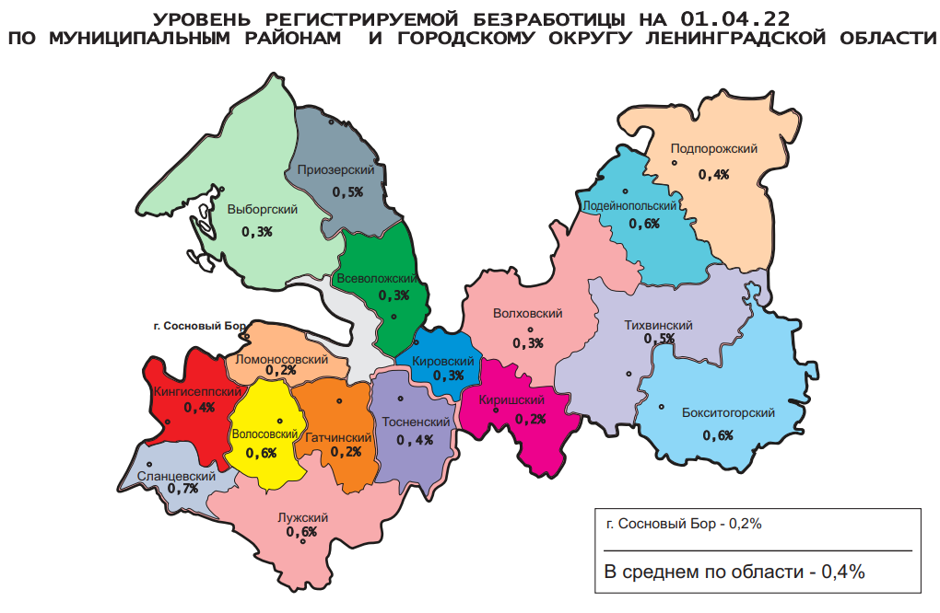

Комитет по труду и занятости населения Ленинградской области (www.job.lenobl.ru). Отдел анализа рынка труда, информации и программ занятости
Санкт-Петербург, Трамвайный пр., д.12, корп.2. Телефон: (812) 539-49-11, факс: (812) 539-47-40. Эл. почта: ktzn_lo@lenreg.ru.
Общероссийская база вакансий «Работа в России»: https://trudvsem.ru; Роструд: www.rostrud.info

